深度学习视域下的教学设计
《原子的构成》
课 题 | 原子的结构（第二课时） | 备课教师 | 泸县奇峰镇宝藏学校：雷逊
教  学  思  想 | 深度学习是指在理解的基础上，学习者能够批判性地学习新的知识和思想，并将新的知识和思想融入到已有的认知结构中，能够在众多的知识间进行联系并能够将已有的知识迁移到新的情境中，作为决策和解决问题的一种学习方式。深度学习不仅意味着理解和吸收所学知识的能力，而且还意味着继承至关重要的知识，将其与已有知识系统集成，在脑海中找到不同信息之间的连接，可以灵活的使用理论知识在各种实际情况下解决困难，走近知识本质和智慧内核。
设  计  说  明 | 本节课位于人教版九年级上册化学第三单元物质构成的奥秘第二节《原子的结构》，主要内容是原子的构成。在此之前，学生对构成物质的粒子已经有了一定的感性认识，继续深入探讨原子的结构，有助于学生理解微观粒子的基本性质，元素的性质及元素和原子间的联系和本质区别。这遵循由具体到抽象，由现象到本质的认知规律。因此本节教材在学习中起着承上启下的总用。
教学  目标 | 知识与技能：知道原子的结构；  过程与方法：通过对材料的阅读交流，掌握原子结构；  情感态度与价值观：树立世界是物质的，物质是由粒子构成的世界观；
教学  重点 | 掌握原子的结构
教学  难点 | 理解原子不带电
教学  过程 | 教 学 内 容 与 师 生 活 动 |  |  | 设计意图和  关注的学生
视频  导入 | 视频导入  【播放视频】{我国第一颗原子弹成功爆炸}  提问导入：小小的原子怎么会有如此巨大的力量？它的内部结构到底是什么样子的？ |  |  | 边听边思考：原子的结构?
活  动  探  究 | 活动元一：重游历史长河  - 根据课前搜集到的信息，分小组展示原子结构发展历经的三个阶段。  道尔顿 汤姆森 卢瑟福  实心球体 葡萄干布丁模型 有核模型  卢瑟福的a粒子散射实验  - 观看视频：a粒子动态散射  - 分组讨论,交流解决问题  为什么绝大多数的α粒子能够顺利穿过金箔？  为什么有一小部分α粒子发生了偏转？  为什么极少数的α粒子被反弹回来？ |  |  | 分组讨论，交流，并展示交流结果。
阅读  资料  自主  交流 | 活动元二：原子的构成  （1）原子由哪两部分构成。  - 原子核有哪些特点？  - 原子核可以再分吗，分成哪几个部分?  【原子的构成】  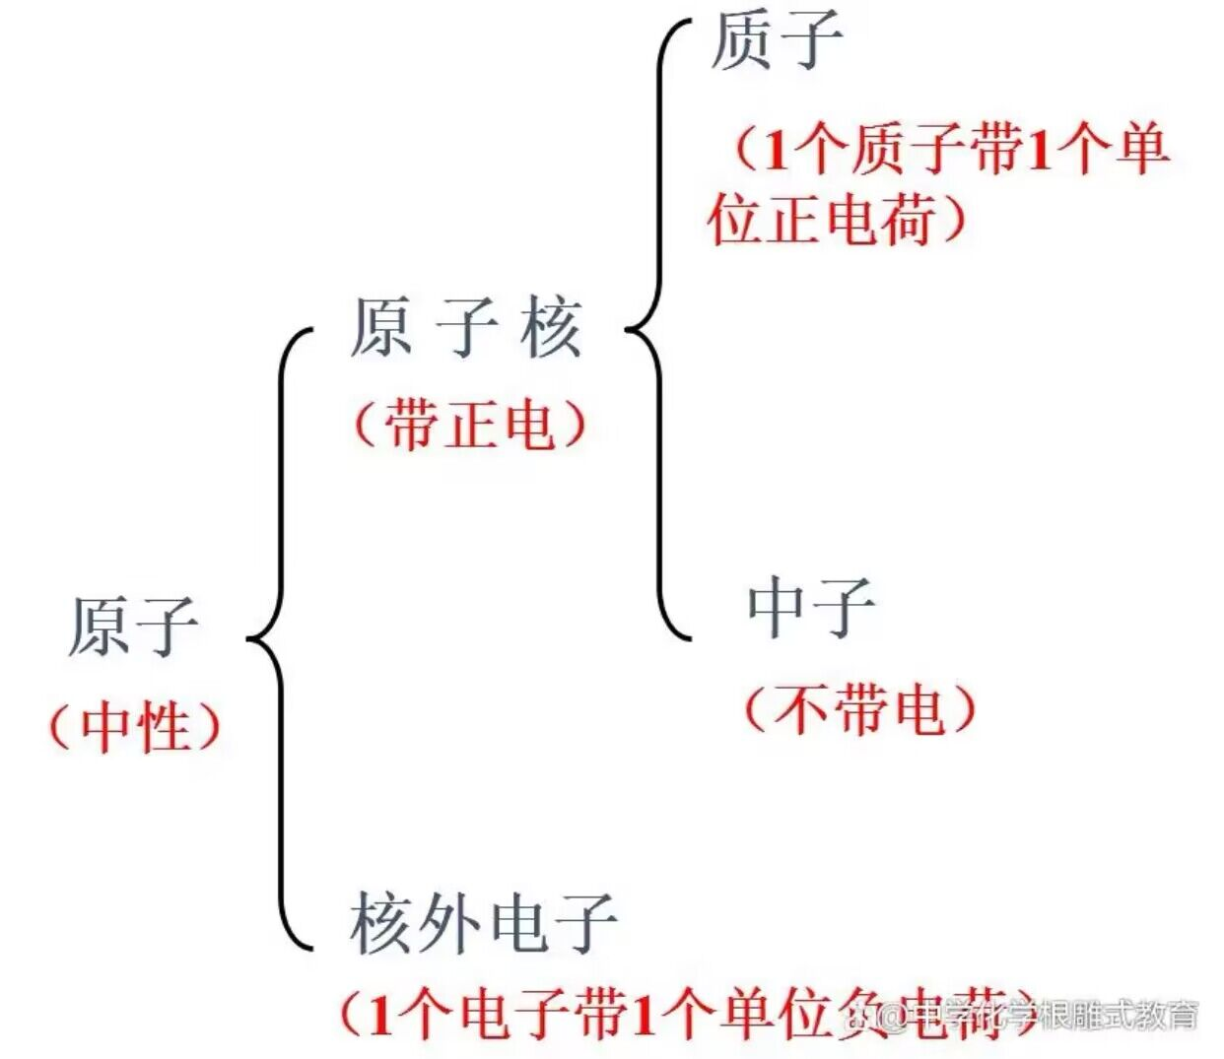 |  |  | 培养学生的表达和总结能力。
巩  固  提  升 | 活动元三：原子不带电  【小组交流】为什么原子不显电性  - 核电荷数  - 原子核带正电的原因：原子核所带的正电荷数正是因为它所含的质子带正电荷。故 核电荷数=质子数  - 原子不带电：原子核所带的正电荷数与核外电子所带的负电荷数电性相反，电量相等。故 核电荷数=核外电子数  - 因此 核电荷数=核外电子数=质子数 |  |  | 引导学生从电性和电量两方面分析为什么原子不带电
自  主  学  习 | 活动元四：相对原子质量  【自主学习】 1.为什么要提出相对原子质量？  2.相对原子质量的定义  3.求出某种原子的相对原子质量。  【总结】相对原子质量=质子数+中子数 |  |  | 引导学生找出相对原子质量和原子质量之间的联系。
板  书  设  计 | - 原子的结构  核电荷数=核外电子数=质子数  相对原子质量=质子数+中子数

